## horizontale LiniePlatzhalterbild

Novartis Fertigung

20.06.2018

**─**

Roulet und Reutlinger

Arbeit 2 für

Modul 254

Lachmatt

Inhaltsverzeichnis

**Geschäftsprozess Fertigung** **2**

Ablauf 2

Auslöser 2

Input 2

Herstellung 2

Druck 3

Verpackung 3

Lagerung 3

EPK-Diagramm 4

Wertung 5

**Vorgehen** **5**

Informationsbeschaffung 6

Lernfortschritt 6

Elia Reutlinger 6

Etienne Roulet 6

Quellen 7

Dokumentenmanagement

|  |  |
| --- | --- |
| 30.05.2018 | Themenfindung, Informationsbeschaffung |
| 01.06.2018 | Interview zur Informationsbeschaffung |
| 13.06.2018 | Definierung der Anforderung anhand ausgewähltem Prozess, Informationsbeschaffung, Erfassung erster Kapitel |
| 20.06.2018 | Fertigstellung, Korrekturen nach Überprüfung |

# Geschäftsprozess Fertigung

## Ablauf

Die Fertigung stellt einen der Wichtigsten Prozesse im Konzern dar. Hier werden die Medikamente hergestellt und Verpackt, wobei sehr exakt gearbeitet werden muss. Fehler könnten nämlich zu schwerwiegenden Problemen für den Verbraucher führen.

### Auslöser

Um die Fertigung anzustoßen, können unterschiedliche Auslöser eine Nachfrage aufweisen. Der häufigste Auslöser ist ein sinkender Lagerbestand eines Produktes, worauf neue Mengen nachgeliefert werden müssen. Jedoch kommt auch oft die Forschung als möglicher Auslöser in Frage, da beispielsweise Studien Präparate der erforschten Substanz benötigen. Eine durch Statistiken erkannte steigende Nachfrage kann auch als Auslöser gelten, wobei hier zwar nicht die Lagerbestände fehlen, diese aber für diese Steigung vorbereitet werden sollen. Somit kann man ein Produktionsdefizit bereits im Voraus verhindern.

### Input

Als Input gelten der aufgegebene Auftrag der Auslöser, sowie die Rohstoffe und gewählte Produktionsanlage. Der Auftrag enthält dabei ein Rezept aus benötigten Rohstoffen und deren Verarbeitungsweise, womit eine passende Produktionsanlage ausgesucht werden kann. Man versucht steht auf bereits vorhandene Ressourcen und Anlagen zurückzugreifen, da dies sehr kostensparend sein kann.

### Herstellung

Nachdem der Input rechtmäßig überprüft und beschaffen wurde, beginnt synchron zum später erläuterten Druck-Prozess die Herstellung. Abhängig von Richtlinien und Vorgaben wird hier sehr genau gearbeitet. Dies beginnt beim ersten schritt von der Dosierung der benötigten Wirkstoffe sowie Hilfsstoffe. Während die Wirkstoffe das eigentliche Ziel beim Endbenutzer erreichen sollen, wirken die Hilfsstoffe z.B. als Dosierungshilfen und Aufnahme-Unterstützer. Die entstandenen Dosen müssen nun für die Vermischung zerkleinert werden, was oft durch eine (konische) Mühle erledigt wird. Nachdem die Stoffe vermischt wurden, werden sie je nach Aggregatzustand gepresst oder in entsprechende Behälter gefüllt.

### 

### Druck

Um Medikamente gut ausliefern zu können müssen diese in einer Verpackung gesammelt werden. Zusätzlich bestimmen Vorschriften die präsenz einer Packungsbeilage bei den meisten Präparaten. Diese beiden Teile werden in der Fertigung gedruckt und für die Fertigstellung vorbereitet8

### Verpackung

Die Resultate aus Druck- und Herstellungsprozess werden in diesem Schritt zusammengeführt, wobei das endgültige Produkt gemäss Auftrag entstehen soll. Eine bestimmte Anzahl Medikamenten-Paletten wird in der gedruckten Verpackung zusammen mit der Beilage verpackt. Nun ist der eigentliche Fertigungsprozess an seinem Ende angelangt, wobei anschließend noch weitere Schritte zur Vervollständigung folgen.

### Lagerung

Das fertige Produkt wird nun abhängig vom Auslöser zu bestimmten Standorten verschickt. Oftmals werden dabei geringe Lagerbestände aufgefüllt, wobei aber auch ein direkter Rückschluss zur Forschung bestehen kann, wenn die Produkte z.B. für klinische Studien verwendet werden sollen. Zusammengefasst besteht die Aufgabe grundsätzlich darin, das Produkt aus der Fertigungsanlage zu schaffen, da hier keine Lagerungen vorhergesehen sind.

## 

## EPK-Diagramm

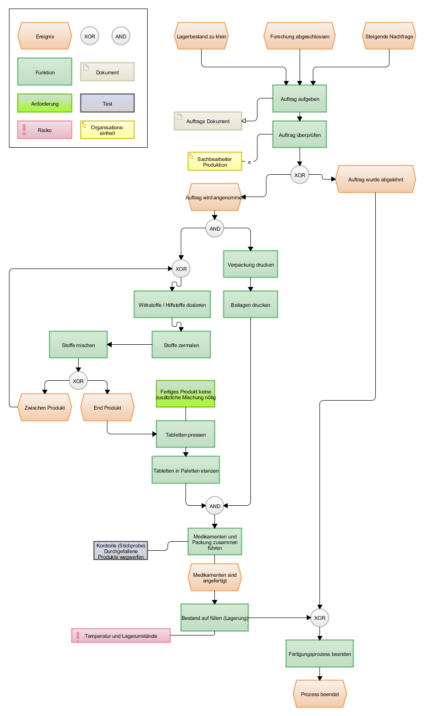

## Wertung

Die Novartis hat bezüglich der zuverlässigkeit der Fertigung einen guten Ruf, da bisher noch keine gravierenden Fehler erkannt wurden. Dies könnte an den guten finanziellen Mitteln liegen, welche der Konzern für Fertigungsmaschinen und Angestellte in diesem Bereich zur Verfügung stellt. Qualitativ hochwertige Geräte können ein seriöses Ergebnis garantieren, während kompetente Mitarbeiter durch ihr Fachwissen die Details ausarbeiten.

Neben der Forschung ist die Fertigung der wohl wichtigste Prozess eines jeden Pharmaunternehmens, da hier das eigentliche Produkt entsteht. Ohne diese Fertigungsanlagen müsste man die Aufträge extern realisieren, was durch eine erschwerte Kommunikation zu Ungenauigkeiten führen kann. Und da ein Pharmaunternehmen nicht auf seine Produkte verzichten kann, muss die Fertigung in jedem Fall stattfinden.

In Bezug auf die Novartis sind die Standorte von Forschungszentren/Hauptsitz und Fertigung meist nahe beieinander. Dies führt unter anderem zu schnelleren Lieferzeiten und transparenter Verfügbarkeit. Jedoch könnte diese Distanz weiter verringert werden, was einiges an Transportkosten ersparen könnte. Die Lage der Standorte spielt auch eine wichtige Rolle im internationalen Transport. Die meisten Pharmaunternehmen lagern ihre Fertigung in fernere Länder aus, was aufgrund von abweichenden Richtlinien zu einer einfacheren Produktion führt. Die Novartis macht dies ebenfalls, jedoch behält sie auch einige Standorte in der Schweiz. Hier könnten weitere Kosten und Aufwände verringert werden.

In der Fertigung selbst sehen wir keine Chancen zur Verbesserung. Die Novartis versucht stets mit dem aktuellen technischen Fortschritt mitzuhalten und legt wert auf qualitativ hohe Instrumente.

# Vorgehen

Zu Beginn der 2. Phase dieser Modularbeit mussten wir uns für einen bestimmten Prozess entscheiden, welchen wir detaillierter dokumentieren sollen. Da wir bereits im 1. Teil einen der wichtigsten und interessantesten Prozesse genommen haben, entschieden wir uns hier für den 2. wichtigsten Prozess. Nun bestand die Herausforderung in der Informationsbeschaffung, da Prozesse der Pharmaindustrie nur selten öffentlich und genau dokumentiert sind. Deshalb beschlossen wir, uns mit einem Mitarbeiter des Konzerns zu treffen, um allgemeine und detaillierte Angaben zu den Prozessen zu erhalten.

Die gesammelten Erkenntnisse mussten anschließend kategorisiert und strukturiert werden, um sie am richtigen Ort einsetzen zu können.

## Informationsbeschaffung

Detaillierte Informationen zu Pharmaprozessen sind umständlicher zu finden. Die öffentlichen Plattformen der Novartis bieten zwar einige Einblicke in den Konzern, jedoch konnten wir keine genaueren Details zu den internen Prozessen sammeln. Hier sollte uns ein Interview mit einem Mitarbeiter weiterhelfen.

Wir verabredeten uns mit Manu Singh, welcher seit einigen Jahren bei der Novartis arbeitet und möglicherweise mehr Informationen für uns haben könnte. Unser größtes Problem war die Bestimmung des Fragenkatalogs, da wir uns bis zum Zeitpunkt des Interviews noch nicht endgültig für einen Prozess entscheiden konnten. Deshalb versuchten wir unsere Fragen größtenteils allgemein zu formulieren, wobei wir zusätzlich zu möglichst jedem Primärprozess noch weiter ins Detail gingen.

Mit dieser Strategie konnten wir eine vielzahl an Fachwissen zu zahlreichen Prozessen sammeln, wobei wir uns schlussendlich für den Prozess der Fertigung entschieden haben.

Die Angaben zu diesem Prozess konnten wir hauptsächlich dem Interview entnehmen, wobei wir für Kleinigkeiten auch das Internet zur Hilfe zogen.

## Lernfortschritt

### Elia Reutlinger

Für mich stellte dieser Teil der Arbeit einen größeren Aufwand dar, was auch daran liegen könnte, dass wir uns lange nicht für einen Prozess entscheiden konnten. Möglicherweise ist auch der Aufwand zur Informationsbeschaffung zu einem Pharmaunternehmen vergleichsweise groß, da Pharmaunternehmen selten viele Details veröffentlichen.

Schlussendlich konnte ich aber viel aus den Erkenntnissen lernen was die Fertigung in einem solchen Konzern betrifft, wobei aber leider nicht viele Fachkenntnisse zu meinem Schwerpunkt dazu kamen. Ich kannte die Theorie hinter Prozessen bereits aus der 1. Phase der Modularbeit und hatte auch schon mit EPK-Diagrammen zu tun. Hier habe ich mein Fachwissen aber noch weiter vertieft.

### Etienne Roulet

Das EPK Diagramm war zunächst ein großer Diskussionspunkt von uns Zwei. Aller Anfang war schwer, denn wir wussten nicht recht wie anfangen. Als jedoch der erste Stein ins Rollen gebracht wurde konnten wir uns eloquent in der Materie formulieren und uns “austoben”.

Zurückblicken auf die Arbeit bin ich sehr zufrieden. Natürlich wurde auch das Fachwissen weiter vertieft. Jedoch denke ich, dass das Wichtigste an der Arbeit die Erkenntnis ist. Denn Prozesse zu hinterfragen ist doch ein sehr seltenes Hobby.

## Quellen

Grundlegende Informationen und Details zum Prozess (+Grafiken):

* <https://www.novartis.ch>
* <https://www.novartis.ch/de/unsere-medizin/der-weg-zum-medikament>
* Interview mit Manu Singh

Grafiken und Diagramme:

* Eigenarbeit
* Bild - Arbeiter in der Fertigung: Novartis
* Logo Titelblatt: Novartis

## 